Włochy Południowe i Sycylia 2024

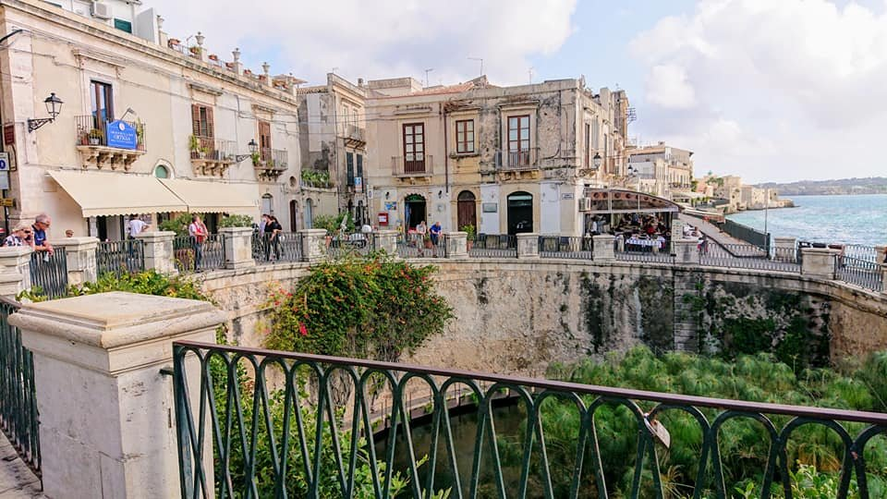
Termin: 05- 14.04.2024
Cena: 2950 zł /os.
ŚWIADCZENIA:
Zakwaterowanie: 7 noclegów w hotelach 3* (pokoje 2- osobowe z łazienkami): 1 nocleg w rejonie Abruzji, 1 w okolicy Matery, 2 noclegi w okolicy Taorminy, 1 nocleg w okolicy Cefalu, 1 nocleg w Chanchiano Terme, 1 nocleg w okolicy Tarvisio;
1 nocleg: rejs nocny Palermo-Neapol, kabiny wewnętrzne 4- osobowe ( 2 łóżka piętrowe, łazienka )
Wyżywienie: 8 śniadań kontynentalnych, 7 obiadokolacji (zupa lub pasta, drugie danie, deser lub owoc)
Przejazd autokarem (klimatyzacja, barek , wc)
Opieka pilota na całej trasie wycieczki
Ubezpieczenie KL (20000EUR) i NNW ( 10000zł)
Fundusze TFG i TFP
RAMOWY PROGRAM:
1 dzień: Wyjazd: godzina 19:00. Przejazd przez Czechy i Austrię do Włoch.
2 dzień: Przyjazd do hotelu w regionie Abruzji. Odpoczynek po podróży. Obiadokolacja. Nocleg.
3 dzień: Śniadanie. Wykwaterowanie. Wyjazd do Bari – zwiedzanie: romańska bazylika św. Mikołaja z relikwiami tegoż świętego i grobowcem królowej Bony, spacer uliczkami starego miasta, w trakcie którego zobaczymy średniowieczny zamek księcia Fryderyka II i romańsko-gotycka katedra San Sabino. Następnie do Alberobello- miejscowości słynącej z truli - niepowtarzalnych okrągłych domów, ze stożkowatymi dachami z kamienia. Przejazd do hotelu w okolicy Matery. Obiadokolacja. Nocleg.
4 dzień: Wczesne śniadanie lub suchy prowiant. Wykwaterowanie z hotelu. Zwiedzanie Matery – miasta, uważanego za jedno z najstarszych na świecie. Zwiedzanie uznawanego za jedno z najstarszych miasta, którego historyczna część, wpisana na Listę Światowego Dziedzictwa UNESCO, zwana Sassi, obejmuje unikatowe domostwa drążone w skale. Przejazd trasą do Villa San Giovanni. Przeprawa promowa przez Cieśninę Messyńską (podróż promem trwa około 20 minut). Krótkie zwiedzanie Mesyny. Przejazd do hotelu na wybrzeże Morza Jońskiego w okolice Taorminy. Obiadokolacja. Nocleg.
5 dzień: Śniadanie. Przejazd do Taorminy - jednego z najsłynniejszych kurortów sycylijskich. Spacer po miasteczku, między innymi przepiękne ruiny starożytnego teatru, pałace pochodzące z ostatnich czterech stuleci. Wyjazd do Syrakuz – w czasach starożytnych jednego z najpotężniejszych miast greckich. Zwiedzanie: Wyspa Ortigia, Świątynia Apollina i Ateny, Źródło Aretuzy, Park Archeologiczny z Teatrem Greckim, Rajski Kamieniołom i Ucho Dionizjusza, Amfiteatr Rzymski. Powrót do hotelu. Obiadokolacja. Nocleg.
6 dzień: Śniadanie. Przejazd do Katanii – drugiego pod względem wielkości miasta Sycylii, zwiedzanie: Piazza del Duomo - czyli plac katedralny, z charakterystycznym posągiem słonia, katedra Św. Agaty, targ rybny oraz via Etnea. Przejazd na Etnę – wjazd autokarem na wysokość 1915m.n.p.m. (widoczność zależna od warunków atmosferycznych). Etna jest najwyższym czynnym wulkanem Europy i jednym z najaktywniejszych na świecie. Degustacja lokalnych produktów (np. miodów, słodyczy, alkoholi), spacer wokół powstałych w XIX wieku kraterów Silvestri. Dla chętnych wspinaczka na krater powstały w 2001 roku (punkt widokowy). Alternatywnie: możliwość wyjazdu kolejką i jeepami pod krater Etny na wysokość 3000 m.n.p.m. (dla chętnych –dodatkowo płatne ok. 80 EUR). Przejazd do hotelu. Obiadokolacja. Nocleg.
7 dzień: Śniadanie. Wykwaterowanie z hotelu. Przejazd do stolicy wyspy – Palermo. Po drodze krótkie zwiedzanie Cefalu’ – średniowiecznego miasteczka ulokowanego malowniczo „pod wiszącą skałą”, jednego najciekawszych miast Sycylii. Spacer po starym mieście, wizyta w normańskiej katedrze. Następnie zwiedzanie Palermo: m.in. Katedra, Pałac Normański (z zewnątrz). Wizyta na słynnym targu Vucciria (w przypadku otwarcia targowiska). Czas wolny. Zaokrętowanie na promie. Nocny rejs do Neapolu (kabiny wewnętrzne, tylko 4-osobowe). UWAGA! W tym dniu nie ma obiadokolacji.
8 dzień: Śniadanie. Przypłynięcie do Neapolu. Zejście z promu. Zwiedzanie Neapolu – centrum monumentalnego: Plac Plebiscytu, Galeria Umberta, Pałac Królewski, Teatr San Carlo, Baszta Andegaweńska. Zwiedzanie centrum historycznego: ulica Spaccanapoli, katedra św. Januarego. Przejazd od Pompejów, zwiedzanie ruin miasta zniszczonego w starożytności w wyniku wybuchu Wezuwiusza. Przejazd do hotelu. Obiadokolacja. Nocleg.
9 dzień: Śniadanie. Przejazd do Bolonii – zwiedzanie miasta słynącego z najstarszego włoskiego uniwersytetu: Rynek Główny (Piazza Maggiore) z fontanną Neptuna, Bazylika San Petronio, Dwie Wieże – Torre degli Asinelli oraz Torre della Garisenda, będące pozostałością po blisko 200 wieżach stanowiących niegdyś symbol Bolonii. Przejazd do hotelu w okolicy w pobliżu włoskiej granicy. Obiadokolacja. Nocleg.
10 dzień: Śniadanie. Wykwaterowanie. Przejazd przez Austrię i Czechy do Polski. Przyjazd w godzinach wieczornych.
UWAGI:
Bilety wstępu, lokalni przewodnicy, zestawy Audio Guide, lokalne opłaty oraz podatek turystyczny płatne we własnym zakresie – obowiązkowa opłata 170 euro/os. – płatna u pilota w autokarze.
Cena nie obejmuje napojów do obiadokolacji.
Biuro zastrzega sobie prawo do zmiany kolejności zwiedzania. Szczegółowy program ustala pilot. Pilot nie oprowadza wewnątrz zwiedzanych obiektów.
Kabiny na promie podczas rejsu Palermo-Neapol tylko 4- osobowe, wewnętrzne.
Wjazd na krater Etny kolejką i jeepami – 80 euro/os. (nieobowiązkowe).

Zapisy: Oddział Wrocławski PTTK
tel. 71 344 39 23,
mail: bort@pttk.wroclaw.pl

